ГККП «Специальный детский сад
№ 26 г. Павлодара для детей
с нарушениями речи»
Психолог: А. Ж. Асанаева

Тема: «Путешествие в сказочный лес»
Цель: Создание положительных эмоций среди дошкольников.
Задачи:
- сплочение группы;
- обучение распознаванию эмоционального состояния своего и другого человека;
- развитие самоконтроля;
- развитие коммуникативных возможностей и обучение навыкам конструктивного поведения в критической ситуации;
- обучение приемам релаксации и саморасслабления;
- развитие внимания.
Материалы и оборудование: большие куклы дедушка, бабушка, волк, лиса, заяц, колобок; картинки с изображением различных эмоций, фасоль, карандаши, листы А4;
Ход занятия
1. Приветствие: упражнение «Здравствуйте»
Цель: сплочение группы, настройка на совместную работу.

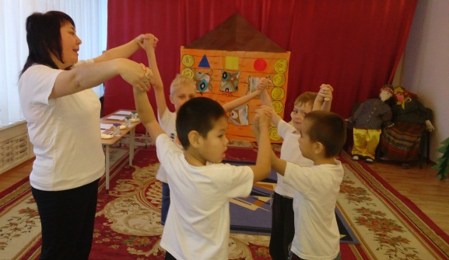

Давайте порадуемся солнцу и птицам, (дети поднимают руки вверх )
А также порадуемся улыбчивым лицам (улыбаются друг другу)
И всем, кто живет на этой планете, (разводят руками)
«Доброе утро!» скажем мы вместе (берутся за руки)
2. Игровое упражнение «Мы тоже»
Цель: Сплочение детей, выработка положительного настроя и эмоций.
Ход упражнения: Психолог рассказывает о хорошем настроении, радости, улыбках, делая паузы с высказываниями. После каждого высказывания, дети произносят одну и ту же фразу.
Психолог: «Я делюсь с вами хорошим настроением!»
Дети: «Мы тоже!»
Психолог: «Я дарю вам улыбку!»
Дети: «Мы тоже!»
Психолог: «Я вас люблю!»
Дети: «Мы тоже!»
Психолог: «Я вас обнимаю!»
Дети: «Мы тоже!»
Вдруг ребята слышат плачь.
Психолог: Ребята, а кто это плачет?
Дети: Дедушка и Бабушка
Психолог: Почему вы плачете?
Бабушка: У нас пропал колобок, он отправил нам телеграмму и карту с помощью которой можно его найти.Он находится в сказочном лесу, у зверей, а чтобы они отпустили его, надо выполнить их задания. Помогите нам!
Психолог: Ребята мы поможем дедушке и бабушке?
Дети: Да
Дети рассматривают вместе с психологом карту,там расчерчены геометрические фигуры, с помощью которых можно определить путь нахождения колобка .

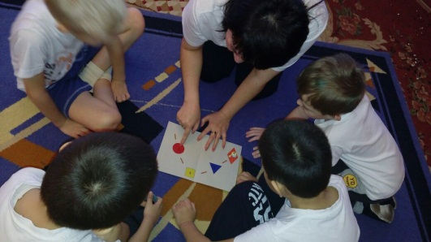

Психолог: Ребята, чтобы нам скорее добраться в сказочный лес, мы сядем на волшебный ковер и отправимся в путь.

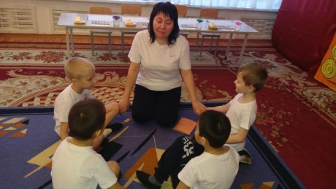

Психолог и дети закрывают глаза, звучит волшебная музыка, дети открывают глаза и оказываются в лесу.
Рассматривая карту, дети видят самое первое обозначение круг, красного цвета и подходят к домику .Открывают окошко, а там заяц.

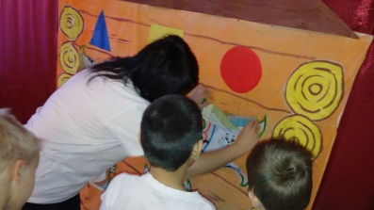

Заяц: Здравствуйте ребята!
Дети: Здравствуйте!
3. Игровое упражнение «Собери фасоль»
Цель: развивать мелкую моторику и внимание.
Заяц: Я рассыпал фасоль, помогите его собрать.
Дети: Выполняют задание

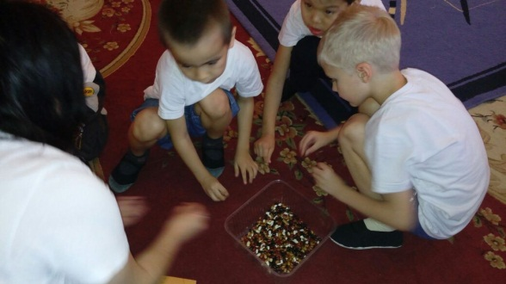

Заяц: Молодцы ребята!
Дети рассматривают карту, второе обозначение квадрат, желтого цвета и подходят к домику.Открывают дверь,а там волк.
Волк: Здравствуйте ребята!
Дети: Здравствуйте!
4. Игровое упражнение «Угадай эмоцию»
Цель: обучать распознавать эмоциональное состояние другого человека.
Волк: В конвертах есть карточки, определите какое это эмоциональное состояние и изобразите его.
Дети: Выполняют задание

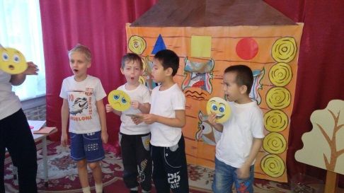

Волк: Молодцы ребята!
Дети рассматривают карту,третье обозначение треугольник,зеленого цвета и подходят к домику. Открывают дверь, а там лиса.
Лиса: Здравствуйте ребята!
Дети: Здравствуйте!
5. Игровое упражнение «Обведи и раскрась»
Цель: развивать мелкую моторику, творчество, совершенствовать зрительную и моторную координацию.
Лиса: У меня для вас такое задание. На столе лежат листочки, с изображением колобка, обведите и раскрасьте.
Дети: Выполняют задание под музыку.

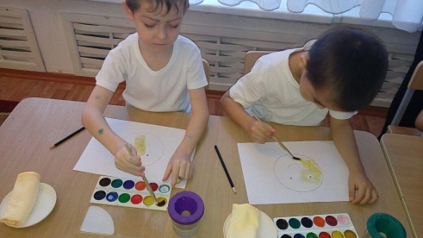

Психолог: А что у вас получилось?
Дети: У нас получился колобок.
Лиса: Молодцы ребята! Вы хорошо справились с заданиями, теперь можете забирать колобка.

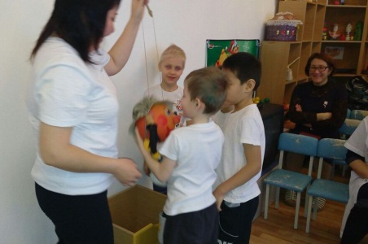

Психолог: Ура ребята! Мы справились с заданиями и спасли колобка,теперь нам надо вернуться в сад и вернуть его бабушке и дедушке.Вы скорее всего очень устали,давайте приляжем на ковер вместе с колобком.
Психолог с детьми ложиться на ковер,звучит волшебная музыка,они закрывают глаза.

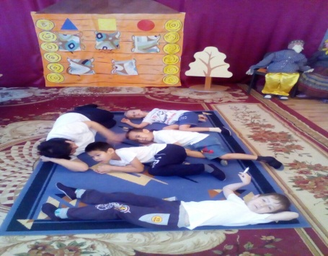

Открыв глаза, оказываются в группе. Отдают колобка бабушке и дедушке, а они очень радуются.
Бабушка: Спасибо вам большое ребята!

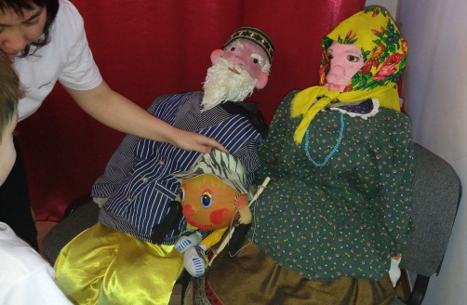

6. Итог. Рефлексия.
Психолог: Ребята вам понравилось занятие?
Дети: Да
Психолог: А что мы сегодня делали на занятии?
Дети: Спасли колобка.
Психолог: А каких зверей мы сегодня встретили в сказочном лесу?
Дети: Волка,зайца,лесу.
Психолог: А как они ходят?
Дети: Показывают их походку.
Психолог: А герои нашего сегоднешнего занятия были из какой сказки?
Дети: «Колобок»
Психолог: А какое у вас настроение ?
Дети: Хорошее.
Психолог: Молодцы ребята! Спасибо вам,вы очень активно участвовали! До свидания!
Дети: До свидания!

